CONSTRUCCIÓN DE LA INFORMACIÓN

¿Qué pasos debo seguir para organizar y construir la información?

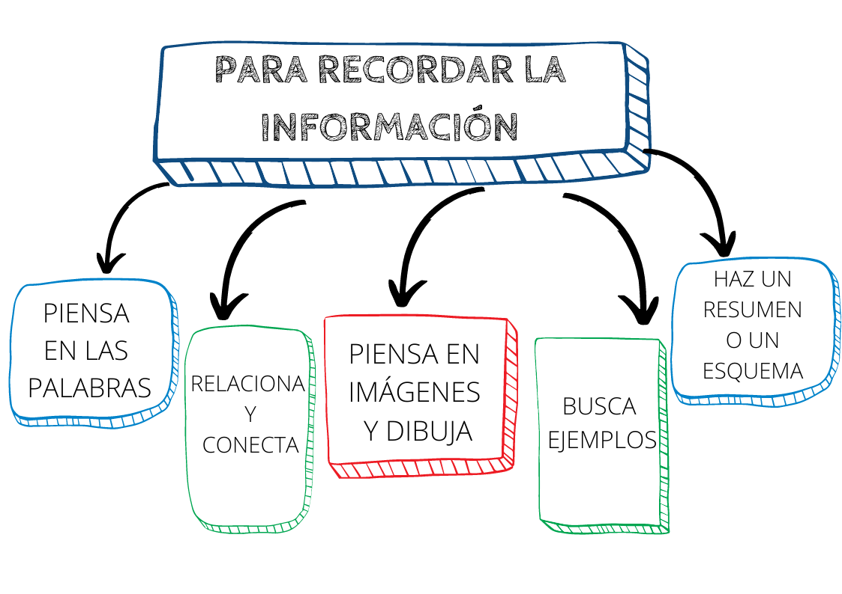

Piensa en el significado de las palabras y de las ideas principales.
Haz un resumen corto con tus palabras de lo que has entendido, SIN mirar NI copiar, puede ser:

Resumen corto de pocas ideas.
Esquema o mapa conceptual.
.

Trata de unir o conectar la nueva información con algo que ya conoces o con cosas parecidas.

Puedes hacerte preguntas..

Cuando tengas que aprender y recordar la información busca algunos ejemplos relacionados con tus vivencias o experiencias.

Las imágenes ayudan a “VER” la información y guardarla mejor en la memoria.

Pensar en imágenes nos ayuda a conectar la nueva información con cosas que ya conoces sobre ese tema.

